Муниципальное бюджетное общеобразовательное учреждение
«Средняя общеобразовательная школа» с. Койгородок

Районная научно-практическая конференция «Шаг в будущее»
«История метеорологических наблюдений
в Койгородском районе»

Автор работы: Герасимова Анастасия, Аникеева Ольга, учащиеся 10б класса МБОУ «СОШ» с. Койгородок
Руководитель работы: Турышева Наталья Валерьевна, учитель информатики и ИКТ МБОУ «СОШ» с. Койгородок

Койгородок, 2016 год

Актуальность
Воздушно-тепловой режим – один из факторов, влияющих на работоспособность и состояние здоровья человека.
Одним из показателей состояния воздушной среды является температура воздуха. Человеческий организм неоднозначно реагирует на изменения в окружающей его атмосфере.
Колебания температуры зависят от времени суток, активности организма, температуры окружающей среды, теплоизоляционных свойств одежды. Оказывают влияние на температуру тела и изменение физиологического состояния организма, нервное возбуждение и т.д.
Еще одним фактором, влияющим на тепловой комфорт человека, является влажность воздуха. Испарение воды с поверхности кожи и в легких зависит от относительной влажности воздуха. В насыщенном водяными парами воздухе испарение затрудняется или прекращается совсем. В сухом воздухе, напротив, испарение пота происходит значительно интенсивнее.
Третий фактор – атмосферное давление. На земной поверхности атмосферное давление изменяется от места к месту и во времени. Самый распространенный недуг среди россиян – патология артериального давления. Перепады давления провоцируют заболевания сердечно-сосудистой системы, занимающие первое место среди причин смерти.
Из всех изменений погоды самое сильное влияние на организм человека оказывают резкие изменения геомагнитного фона - магнитные бури вносят разлад в работу сердечно-сосудистой, дыхательной и нервной систем, а также изменяют вязкость крови.
В период повышенной солнечной активности видоизменяются даже бактерии, становятся патогенными, возрастает их способность вызывать различные заболевания. В годы высокой солнечной активности чаще возникают эпидемии.

Цели и задачи.
Целью исследовательской работы:
Изучить историю метеорологических наблюдений на метеорологической станции пст Койдин Койгородского района.
Задачи:
- Узнать, какие виды метеорологических наблюдений и измерений производят на метеорологической станции.
- Изучить, какие приборы используют на станции для измерения и наблюдения, а также методы работы с этими приборами.
- Изучить историю метеорологической станции в пст Койдин Койгородского района.
- На основании исследуемого материала создать учебный видеофильм о работе метеорологической станции.
Методы исследований: поисковый, описательный, метод анализа и обобщения.

История метеорологических наблюдений на станции пст Койдин.
Метеорологическая станция была основана 31 декабря 1958 года. Расположилась станция на окраине посёлка Койдин. Помещение ранее находилось в здании Аэропорта. Станция занимается проведением метеорологических наблюдений за различными атмосферными явлениями, измерением температуры воздуха и поверхности почвы, измерением атмосферного давления, количества осадков, состояния неба (облачность, перемещение атмосферного фронта), скорости и направления ветра, влажности воздуха. В зимнее время проводятся также наблюдения за снежным покровом.
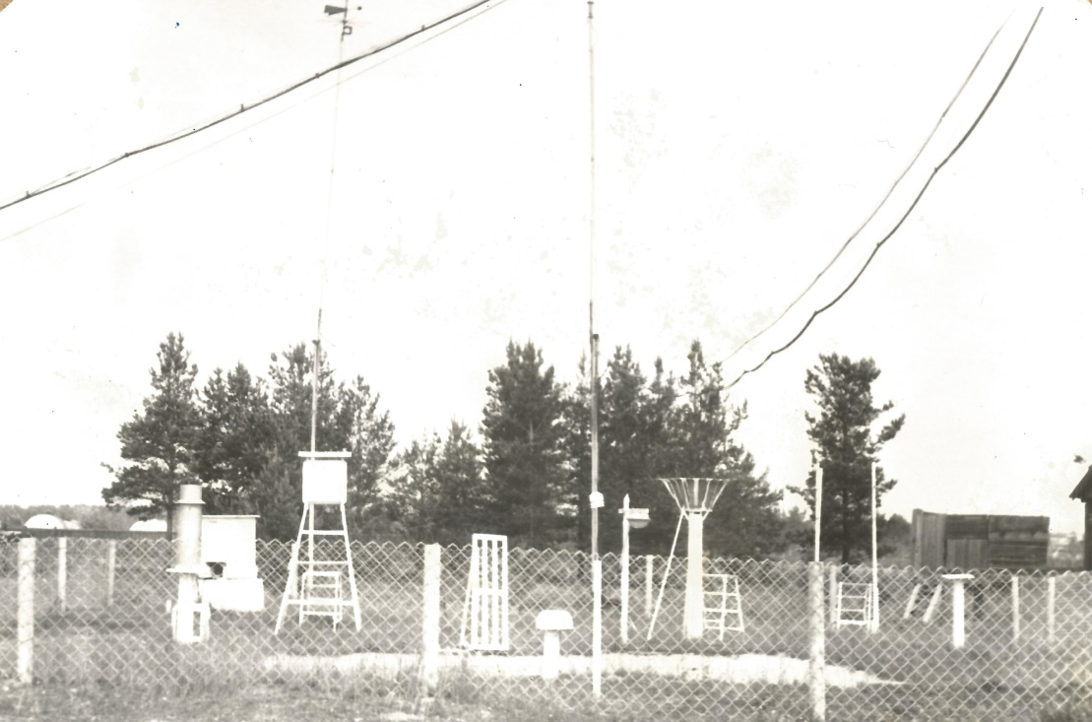
Положение метеорологической площадки не менялось с момента открытия. На станции проводятся наблюдения за основными метеорологическими элементами (температура, влажность воздуха, атмосферное давление, уровень радиации, облачность, осадки).
В 1966 году начали проводиться агрометеорологические наблюдения за сельскохозяйственными культурами круглый год с передачей информации декадной и ежедневной. Наблюдения по агрометеорологии проводятся и сейчас по сокращённой программе с обходом полей 2 раза в декаду.
В 1966 году на метеорологической станции установили щиты видимости: наблюдения за видимостью стали определять по прибору М-53 комплексным методом. В 2016 году приборная база метеостанции обновилась - появился прибор М-71 для измерения видимости в ночное время.
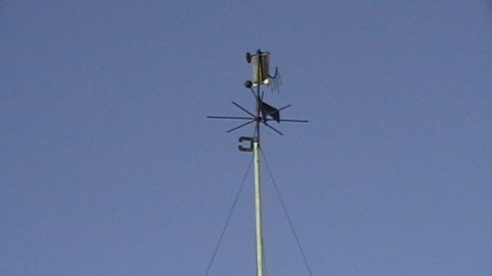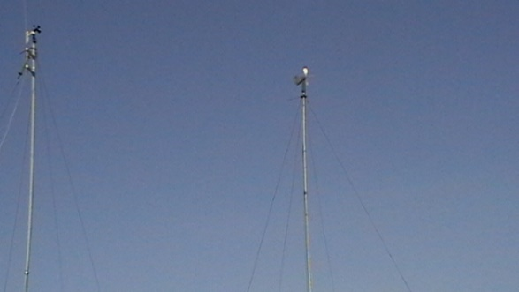
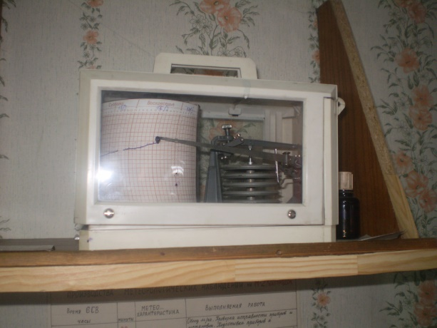
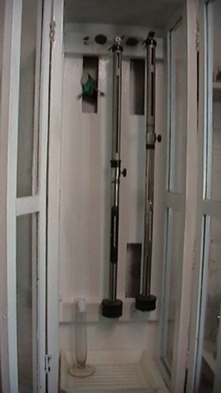
С момента открытия станции были установлены два флюгера с тяжёлой и лёгкой доской на деревянных столбах высотой 11,6 метров. В августе 1976 года вместо флюгера с лёгкой доской установлен прибор М-63м, с помощью которого начали проводить наблюдения за ветром. В июле 1984 года деревянные столбы заменены на мачты М-82. С этого времени флюгер с тяжёлой доской и прибор М-63 установлены на мачтах.
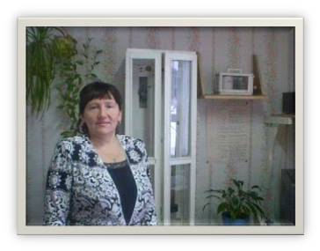

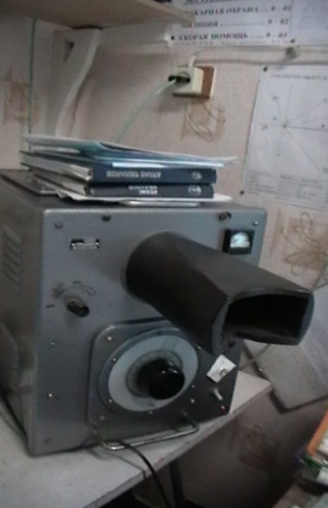
Гаас В.В. Измерение атмосферного давления.
В 1984 году изменили освещение на метеорологической площадке, сменили столбики ограды на асбестоцементные. В 1985 году на станции установили барометр станции СРБ, по которому проводятся наблюдения и сегодня. Шаропилотные наблюдения за ветром на высотах и нижней грани облаков проводили до 1990 года, пока работал аэропорт. До 2000 года проводили наблюдения за осадками по плювиографу. Для наблюдения за высотой облаков на станции установлен специальный прибор, который находится в помещении станции и подключён к компьютеру.
На станциии проигводят измерения по глубине залегания снега, измерению температуры промерзания почвы, покрова и воздуха. На станции размещены множество различных термометров и устройств, которые позволяют дать точную инфмацию о температуре окружающей среды. Сотрудники метеостанции каждые 3 часа передают информацию в окружной центр о сосоянии окружающей среды, в том числе и температуры.
Измерение влажности – одна из характеристик окружающей среды. Наблюдая за изменением вланости воздуха можно делать весьма важные прогнозы об изменениях погодных условий. На станции есть несколько приборов – психрометры и гигрометры, при помощи которых производятся измерения влажности окружающего воздуха.
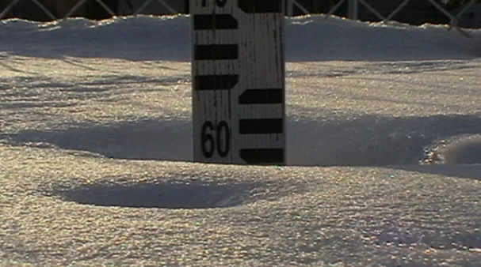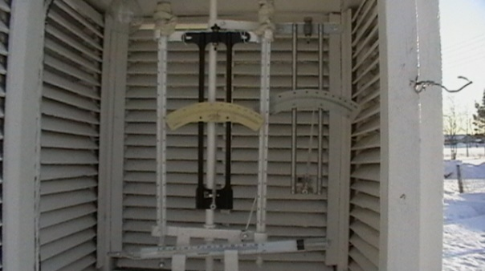
Прибор для измерения Термометр и гигрометр
для измерения высоты снега
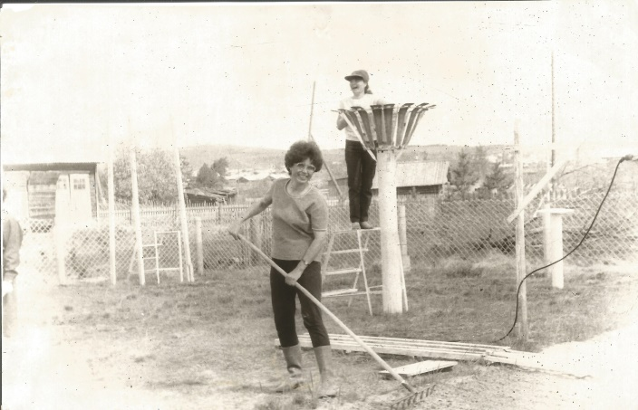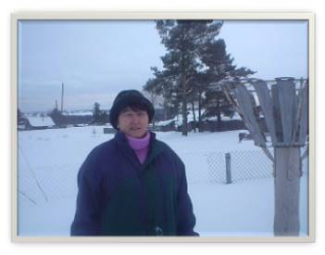
Количество осадков определяют при помощи осадкомерного ведра.
В августе 2000 года был заложен фундамент под строительство служебного здания метеостанции. Уже 18 октября 2001 года станция перешла в новое здание.
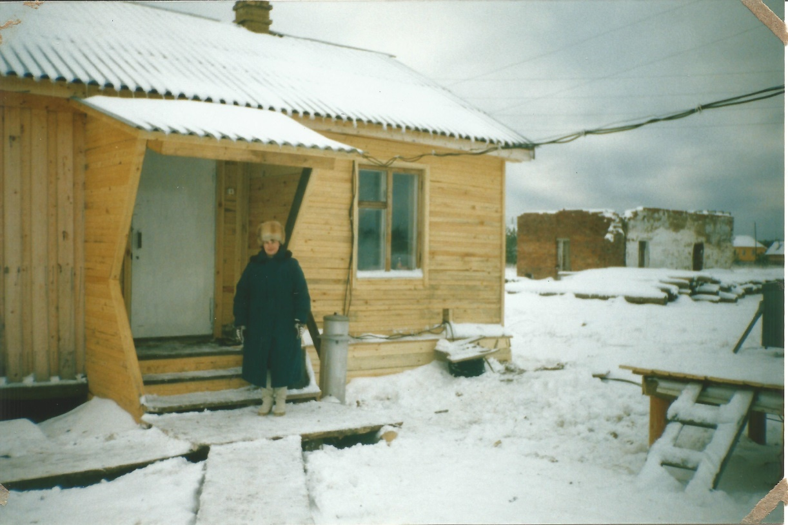
На станции работает коллектив со стажем более 20 лет, которые все являются подготовленными специалистами.
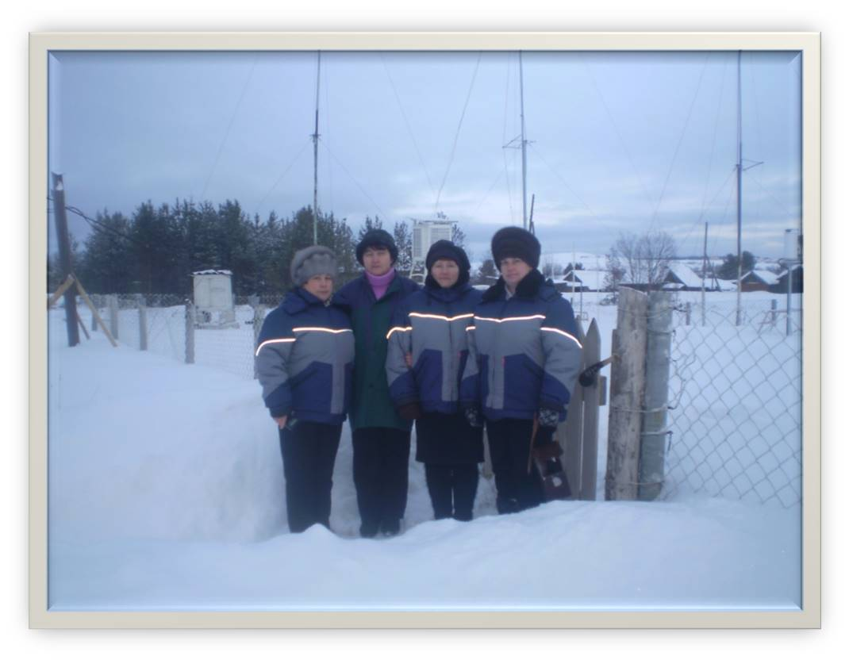
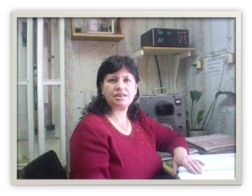
С момента открытия станции состав техников менялся очень часто до 1980 года. Первым начальником станции была Е.А. Засолоцная до ноября 1972. Затем до 1982 года 10 лет начальником была Д.И. Торлопова, С 1982 до 1986 начальник станции - Г.Г. Вольгина, которая с 1978 работала техником. С 1982 года техником работает В.В. Гаас, С 1992 техник – А.В. Турубанова, с 1984 по 1992 и с 2006 по сей день техником работает В. А. Чеснокова. В 1980 году из-за неполного штата (2 человека) была переведена на станцию Койгородок со станции Объячево техник Г.В. Миняева. С 1987 она назначена начальником станции, сейчас она работает на метеостанции в этой же должности.
Рисунок 1 Миняева Г.В.
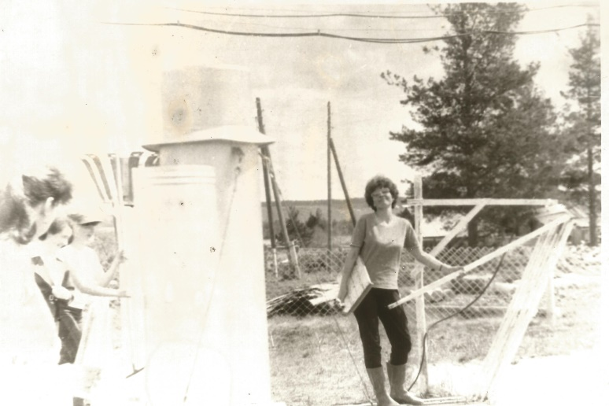
С 1971 по 2005 техником работала А.М. Чебоксарцева – ныне ветеран Койгородской метеостанции.
Рисунок 2. Чебоксарцева А.М.
Коллектив метеостанции по численному составу небольшой, и работают в нём в основном женщины, которые отличаются особой дисциплинированностью, наблюдательностью, наличие особых аналитико-синтетических способностей, терпением и настойчивостью. Эти люди обладают умениями точно и тщательно проводить измерения, монотонно выполнять поставленную перед ними работу. уметь переносить неблагоприятные погодные условия и одиночество.
Согласно постановлениям Архангельска (СУТМС) от 16 апреля 2007 коллективу станции выдано «Свидетельство о занесении на доску почета Республики Коми».
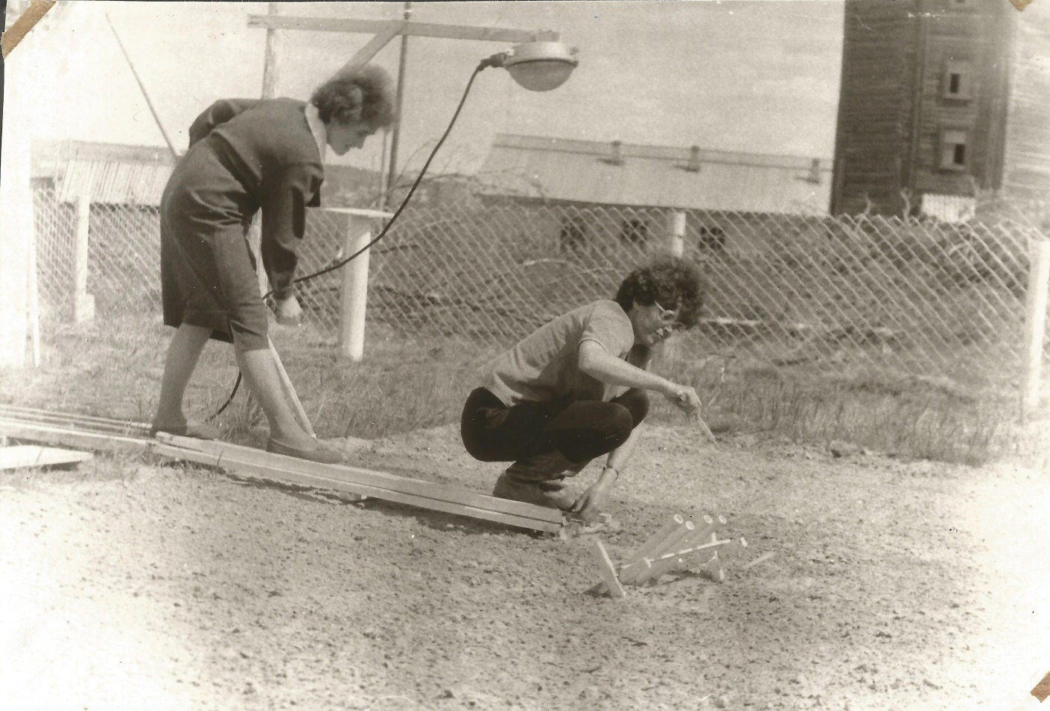
Вольгина Г.Г., Чебоксарцева А.М. Измерение температуры.
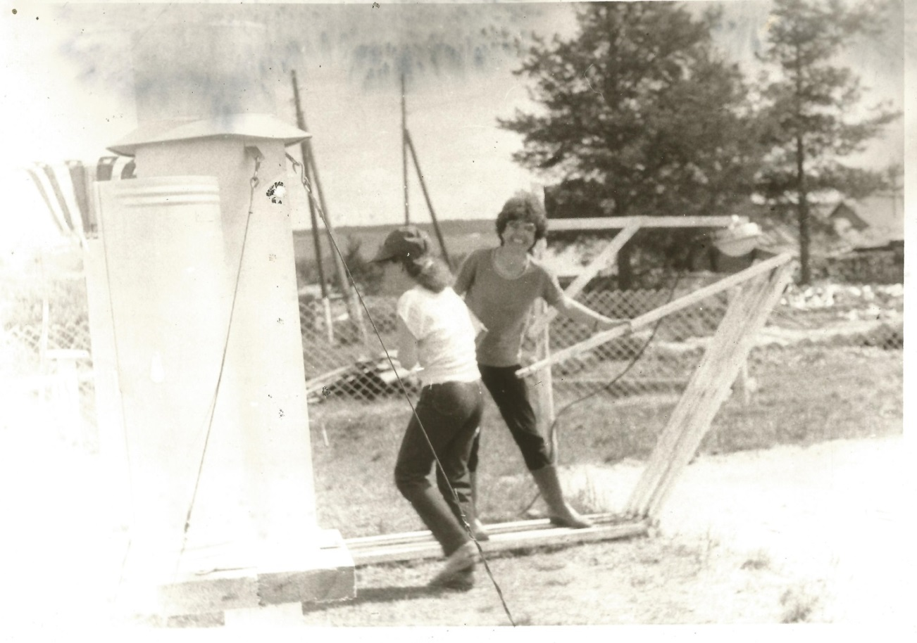
Миняева Г.Н., Чебоксарцева А.М.
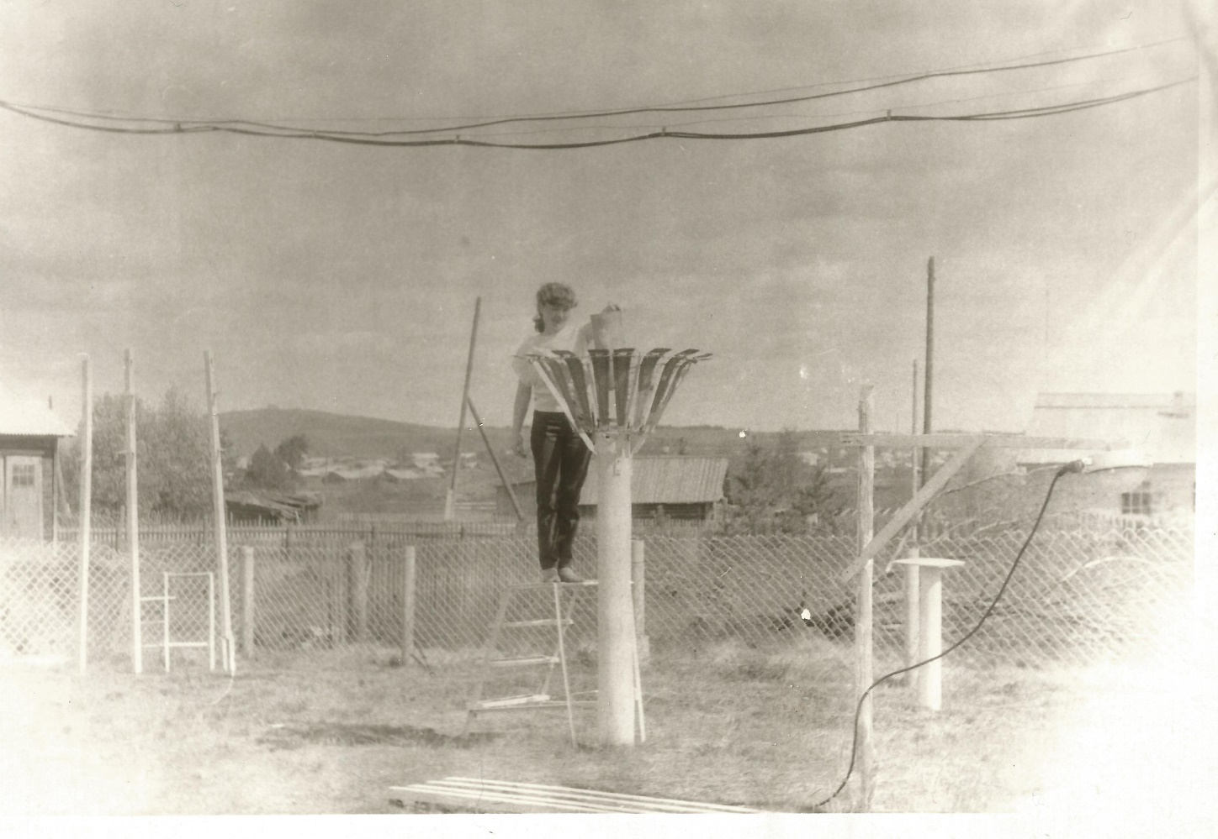
Миняева Г.Н. Осадкомерное ведро.
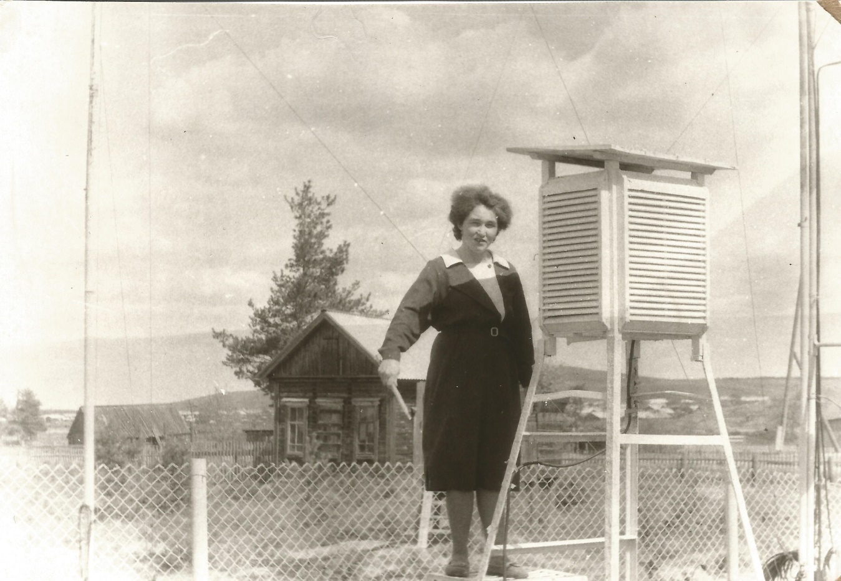
Вольгина Г.Г. Щит с приборами для измерения влажности.
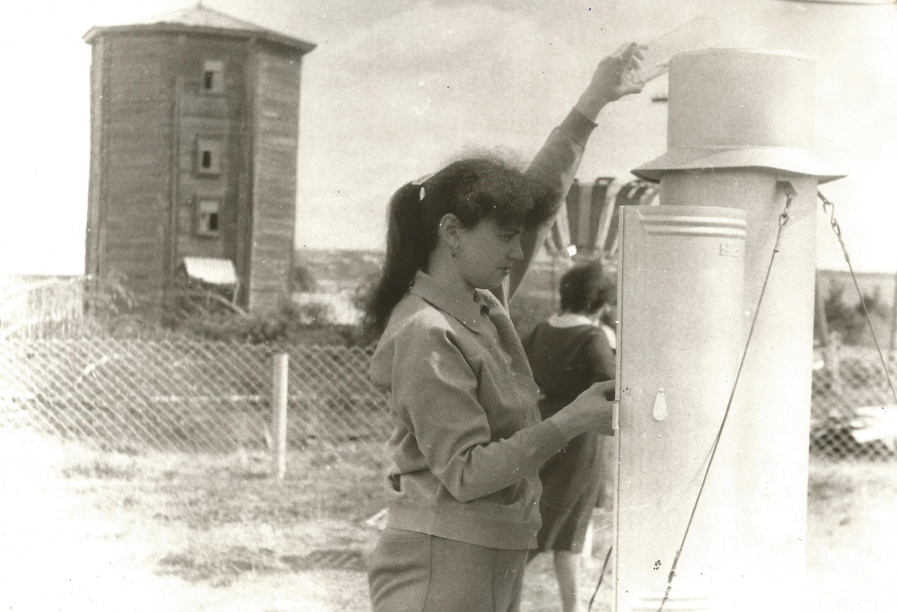
Миняева Г.Н. Щит с приборами для измерения температуры.
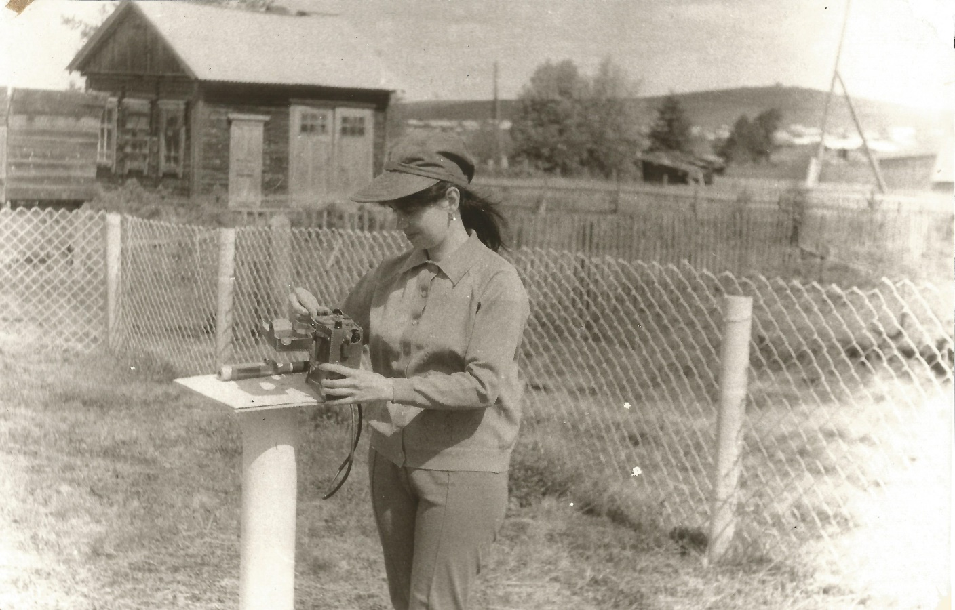
Миняева Г.Н. Измерения уровня радиации.
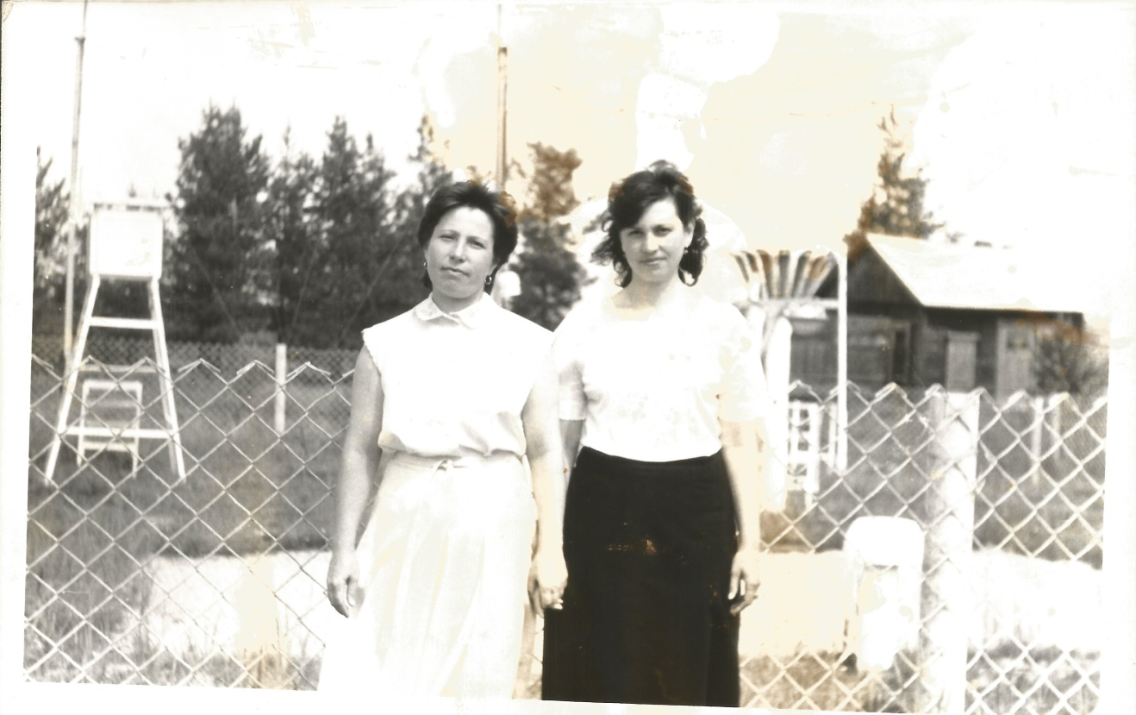
Чеснокова В.А., Миняева Г.Н.
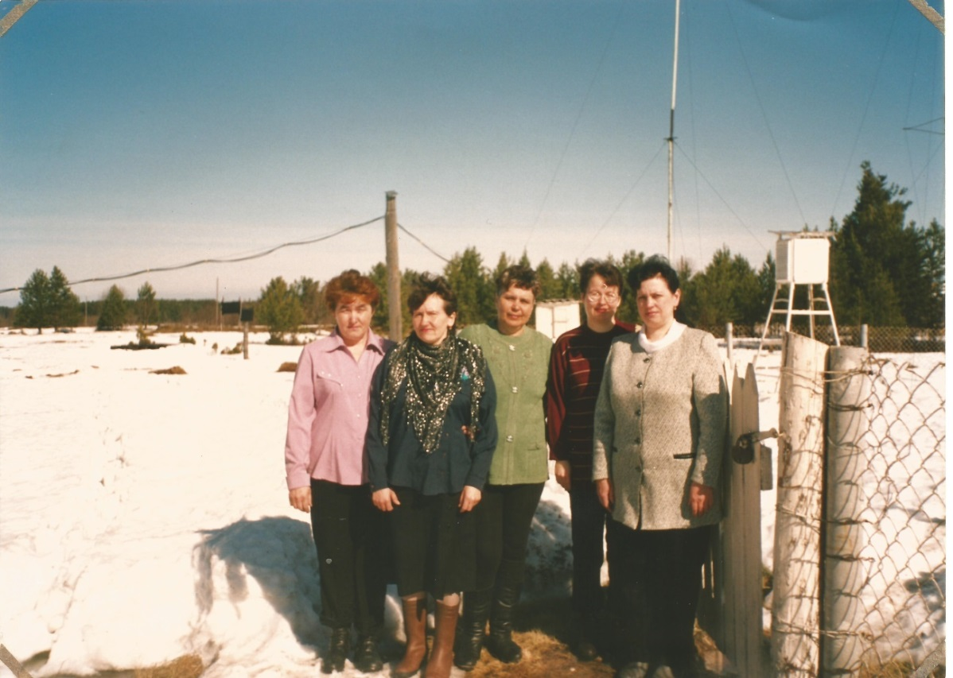
Коллектив метеостанции.

Литература, источники:
- Книга для чтения по анатомии, физиологии и гигиене человека. Пособие для учащихся 9 классов ср. школы. -4-е издание. –М.: Просвещение, 1989 г.
- Биофизика на уроках физики. Кн. для учителя. – 2-е изд., -М.: Просвещение, 1988.

